II SIMPOSIO INTERNACIONAL CEA
DE MODELADO Y SIMULACIÓN
Logroño. Del 15 al 17 de Junio de 2015

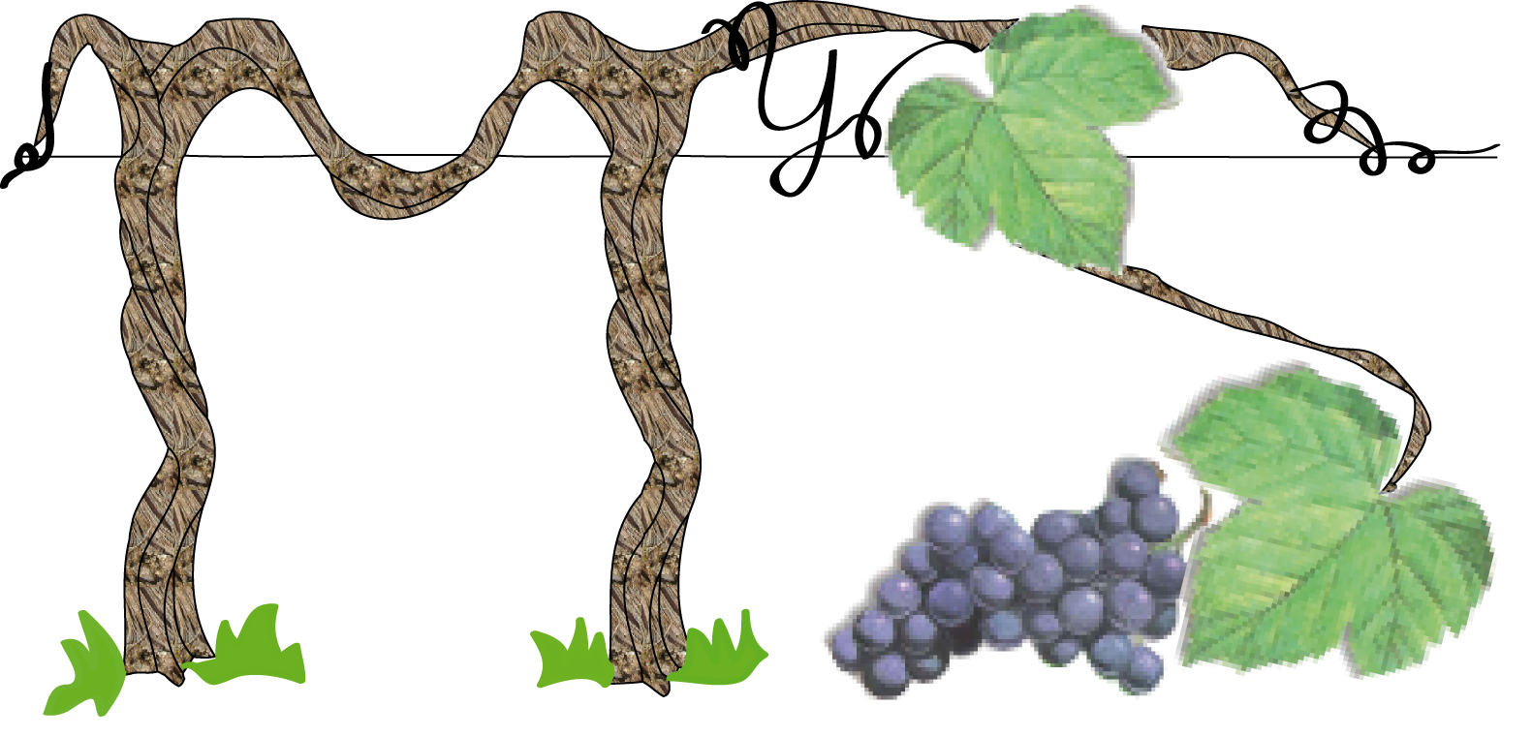

FORMULARIO DE INSCRIPCIÓN

Por favor, rellena los campos en morado con los datos que se solicitan

Nombre Apellidos

Si eres profesor: Categoría Docente, Área, Departamento, Universidad
Si eres investigador: Categoría investigadora, Centro o Empresa
Si eres alumno: Curso y Titulación actual

Si perteneces a un grupo de investigación:

Introduce la URL del sitio web de tu grupo

Si firmas alguna comunicación para el CD: Titulo de la comunicación
¿Presentarás tú la comunicación en 20 minutos? Sí No

Si no vives en Logroño, indica por favor el día y la hora prevista de tu llegada y de tu salida (para estimar los asistentes a la agenda de ocio):

Llegada: Lunes/Martes/Miércoles sobre la/s hora de la mañana/tarde
Salida: Martes/Miércoles/Jueves sobre la/s hora de la mañana/tarde

Si vas a viajar con acompañante/s no inscritos en el simposio que participarán en la agenda de ocio, por favor, indica cuántos: número

Gracias por tu colaboración. Te deseamos un feliz simposio,

El comité organizador

